 | Activiteit NEOS Stekene  Daguitstap donderdag 20 november 2025
Distributiecentrum Colruyt en Hôpital Notre dame à la Rose in Lessines
7.45 uur | Vertrek op de Markt
9.30 uur | Geleid bezoek aan distributiecentrum Colruyt
12.15 uur | Vertrek met de bus naar Lessines
13.00 uur | Lunch bij La Table d'Alix (midden in een uitzonderlijk erfgoed)  Bavarois met appels, geitenkaas en filet d’Anvers  Ambachtelijke ham met honing-mosterdsaus  1 glas wijn + water + koffie of thee inbegrepen
14.30 uur | Kennismakingsbezoek “Hôpital Notre-Dame à la Rose”
16.45 uur | Vertrek naar Stekene

We vertrekken tijdig, je weet maar nooit met het drukke verkeer dezer dagen.
Vandaag bezoeken we het grootste distributiemagazijn van de Colruyt Group. Van hieruit vertrekken dagelijks de verse groenten en fruit en de diepvriesproducten. Colruyt garandeert de laagste prijsgarantie. Dit kan alleen door een intensieve optimalisatie en automatisatie. Een geweldig systeem!
Tijdens het bedrijfsbezoek krijgen we eerst een algemeen filmpje te zien, waarna we onder deskundige begeleiding door de magazijnen wandelen. Hier ontdek je hoe logistiek en duurzaam ondernemen samengaan op een site van 120.000 m². En hoe je favoriete producten op een bewust duurzame manier in de versmarkt en diepvrieskoffers van je Colruyt-winkel belanden.
We wandelen door de koelafdelingen dus een vest of trui zijn aangewezen, alsook degelijk schoeisel.
Foto’s nemen, is niet toegelaten. (het bezoek is niet geschikt voor minder mobiele personen)
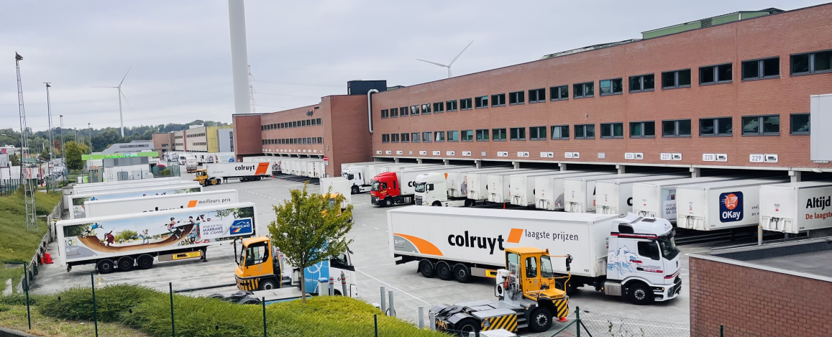

Na ons bezoek aan Colruyt rijden we naar Lessines, waar we eerst lunchen bij La Table d'Alix.

In de namiddag bezoeken we het gerenommeerde museum Hôpital Notre-Dame à la Rose.  Je kan hier uren rondlopen ... maar wij beperken ons tot een kennismakingsbezoek met gids.  Het Gasthuis Onze-Lieve-Vrouw met de Roos (Frans: Hôpital Notre-Dame à la Rose) is een museum en voormalig ziekenhuis in Lessen (Lessines).  Deze instelling, die in 1242 werd gesticht als opvang  voor armen en zieken, diende bijna 750 jaar, |  | 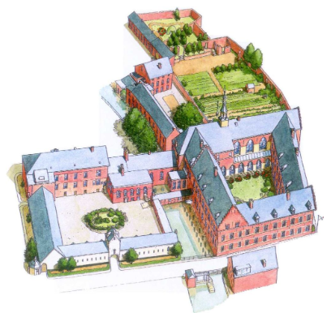
tot 1980, als ziekenhuis en in recentere tijden als bejaardentehuis.
Tegenwoordig fungeren de kloostergebouwen, uit de 16e tot de 18e eeuw, als een museum
Er is heel wat te zien:
Architectuur
Eén van de oudste ziekenhuizen van Europa! Een majestueus en authentiek architectonisch ensemble. Een plek vol emoties om absoluut te ontdekken met zijn duizend facetten: barokke kapel, kloostergang, tuinen, ziekenzaal, klooster… Een betoverende plek die u niet mag missen, waar zorg voor de ziel en zorg voor het lichaam samengaan…
Kunst
De kunstcollecties omvatten enkele duizenden stukken. Deze omvatten gotisch, renaissance- en Naams meubilair, evenals houtsnijwerk uit de periode van de Regency-periode en de barok. De gotische dressoirs en ladekasten vormen een unieke collectie in België.
Geneeskunde en farmacie
Het Hôpital Notre-Dame à la Rose herbergt een fraaie collectie medische en farmaceutische objecten. Deze objecten zijn deels afkomstig uit eigen middelen, maar omvatten ook aankopen die in de afgelopen jaren zijn gedaan.
Botanisch
Het ziekenhuis Notre-Dame à la Rose herbergt nu een prachtige botanische tuin met geneeskrachtige planten, waar het heerlijk wandelen is. Sterker nog, als u geïnteresseerd bent in planten en hun voordelen voor gezondheid, schoonheid en welzijn, vindt u hier educatieve panelen (en een boekje om mee te nemen) die voor elke plant de bruikbare delen, de eigenschappen, indicaties en gebruiksmogelijkheden beschrijven, met telkens een kleine anekdote over de plant...

We dienen de traiteur tijdig te laten weten met hoeveel personen we aanwezig zullen zijn, graag jullie aandacht voor de strikte inschrijvingsdatum.

Wanneer: Donderdag 20 november
Waar: Halle en Lessen (Lessines)
Prijs: € 95 pp (niet-leden betalen € 110 pp)
Inschrijven: liefst via onze site
https://www.neosvzw.be/stekene
maar kan ook door overschrijving van het bedrag op rekeningnummer BE85 0689 1039 1406 van NEOS Stekene met vermelding van “Colruyt en Lessines + naam”, en dit vóór 4 november

